CAPÍTULO 2

- DESARROLLO DEL ACONDICIONAMIENTO DE LA SEÑAL.

En este capítulo se verá el diseño del circuito completo. Como se conoce que la variación en resistencia de este transductor produce una señal muy pequeña, entonces se debió tener mucho cuidado en el diseño del mismo.

El circuito consta de varias etapas; en la figura 2.1 se muestra el diagrama de bloques del circuito.

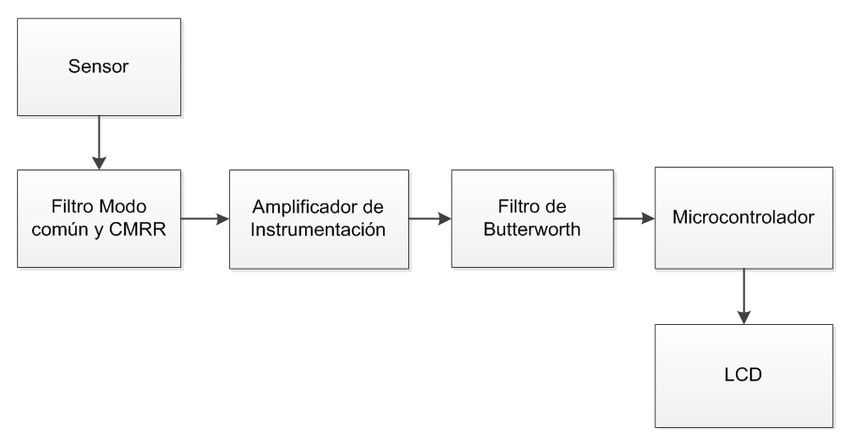

Figura 2.1 Diagramas de Bloques del Circuito.

En la primera etapa se encuentra el sensor; este sensor va a generar una señal pequeña que tiene que ser amplificada. Antes de ser amplificada esta señal, tiene que pasar por un filtro pasabajo, para que sea digitaliza por medio de un microcontrolador, y los datos se muestren en un LCD.

  - Diseño del Circuito.

El diseño del circuito se lo realiza por etapas; para ello se necesita conocer el tipo de señal proveniente del puente. Esta señal se encuentra en el rango de los milivoltios, por el cual se tendrá que amplificar esta señal y para ello se necesitará un amplificador de instrumentación por sus características que se verán más adelante. Luego esta señal se la digitaliza por medio de un microcontrolador.

Las etapas más importantes en el acondicionamiento de la señal son las siguientes:

- Excitación.
- Filtrado.
- Amplificación.
- Linealización.
- Digitalización.

Este conjunto de etapas es utilizado en el acondicionamiento de señales de ciertos transductores; para el caso de este proyecto, las galgas extensométricas tienen un comportamiento lineal, así que la linealización no se la realizará. A continuación se verá con más detalle algunas de las etapas del acondicionamiento de la señal.

    - Excitación.

Muchos transductores requieren de una fuente de alimentación. La señal de estos transductores puede ser voltaje o corriente. Muchos se alimentan con voltajes de DC pequeños que pueden variar entre +5 V y +15V. En este proyecto la fuente de alimentación usada es una fuente ATX de una PC.

Es muy factible utilizar este tipo de fuente, ya que en este circuito además de la alimentación de las galgas, también se ocuparán otros voltajes para alimentar el circuito.
Los fabricantes de galgas extensométricas, recomiendan que el valor con el cual se excite, fluctúe entre +5 V y +15 V, ya sea éste un voltaje continuo o alterno. El voltaje utilizado en este circuito para alimentar el puente es de +12Vdc.

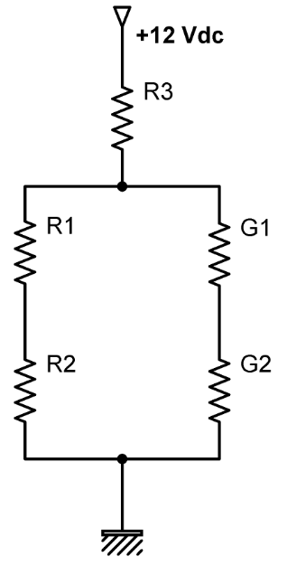
Figura 2.2 Alimentación del Puente Resistivo.

En algunos casos el voltaje recomendado es de +10 Voltios continuos para este tipo de sensores. Mientras mayor sea el voltaje de excitación mayor será el rango de salida a plena carga. Mientras es mayor el voltaje, también puede causar error debido a un sobrecalentamiento ya que depende de la relación mV/V de la celda.

    - Filtrado.

El propósito del filtrado es eliminar señales no deseadas que están afectando la señal que se trata de medir. Como el voltaje diferencial del puente resistivo es una señal muy pequeña (mV), a la salida se debe procurar tener un filtro antes de ser amplificada dicha señal.

Señales de AC, tales como vibración, requieren de otro tipo de filtrado, conocido como antialiasing. Para ello es utilizado también un filtro pasa bajo, pero en este caso se requiere de un corte bastante pronunciado; este valor corresponde a la mitad de la frecuencia de muestreo elegida en el sistema de digitalización, en nuestro caso en el microcontrolador la frecuencia de muestreo es de 20 KHz.

Si no se eliminan estas señales, aparecerán errores a la salida. En este diseño del circuito se usa un filtro pasabajo antes del amplificador de instrumentación, tanto para el modo diferencial como para el modo común, y otro a la salida del amplificador para el muestreo de la señal para la conversión A/D.

      - Filtro Pasa Bajo.

Se trata de un filtro que permite el paso de las frecuencias inferiores a una frecuencia conocida, llamada frecuencia central (fc), atenuando enormemente las frecuencias superiores a dicha frecuencia. Su respuesta no es lineal; en la figura 2.3 se puede observar dicha diferencia debida a las limitaciones de los elementos electrónicos.
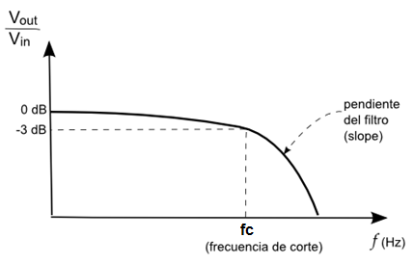
Figura 2.3 Repuesta de Frecuencia de los Filtros Pasa Bajos.

      - Filtro Acondicionador de la Celda de Carga.

Es evidente la presencia de ruido de alta frecuencia, que puede ser causado, ya sea por la fuente de alimentación o por las interferencias de radio frecuencia. Una pequeña parte de este ruido no es eliminado por el amplificador, más bien se rectifica y amplifica, provocando un error DC a la salida; esto se debe a que aún los mejores amplificadores de instrumentación no tienen un perfecto rechazo al modo común a frecuencias sobre los 20 Khz, por lo que se hace necesario colocar un filtro pasa bajos, tanto para el modo diferencial como para el modo común. Este filtro debe ser colocado antes del amplificador de instrumentación, para evitar la rectificación de la señal de ruido en la etapa de entrada.
El diagrama del circuito para el filtro pasa bajos recomendado es el de la configuración de la figura 2.4.
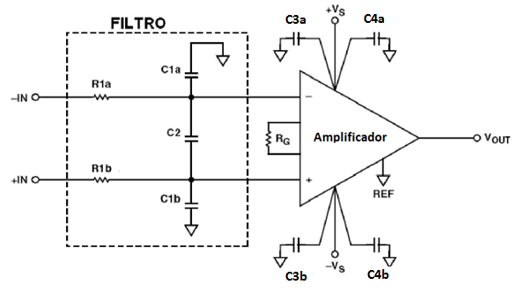
Figura 2.4. Circuito Pasa Bajos.
Se puede apreciar que el filtro forma un puente, cuyas entradas están a través de los pines de entrada de la señal. Por este motivo, cualquier desigualdad entre las constantes de tiempo C1a.R1a y C1b.R1b va a desequilibrar el puente y reducir el rechazo en modo común en altas frecuencias; es necesario entonces que los resistores R1a y R1b y los capacitores C1a y C1b sean iguales. Para el filtro en modo común tiene que cumplir la siguiente ecuación:

$$\frac{R1a}{C1a}=\frac{R1b}{C1b}$$
El capacitor C2 está conectado a través de la salida del puente, haciendo un paralelo con la serie de C1a y C1b. Con esto se puede reducir el error en CMRR debido a la desigualdad de las constantes de tiempo antes mencionadas, haciendo que C2 sea al menos 10 veces mayor que C1.

El filtro configurado tiene dos anchos de banda: diferencial y en modo común. El ancho de banda diferencial define la respuesta de frecuencia del filtro a señales de entrada diferenciales aplicadas. Esta constante de tiempo se establece por la suma de los resistores R1a y R1b con la capacitancia diferencial de C2 en paralelo con la serie de C1a y C1b. El ancho de banda de -3dB del filtro diferencial es igual al de la siguiente ecuación:

$$Bwdiff=\frac{1}{2πR1\left(2C2+C1\right)}$$

El ancho de banda en modo común define la frecuencia de las señales que entran al amplificador. C2 no afecta este ancho de banda por estar conectado entre las dos entradas. Por esto el ancho de banda de -3dB está dado por el paralelo de las impedancias de las redes RC formadas por R1a/C1a y R1b/C1b, como se ve en la siguiente ecuación.

$$BWcom=\frac{1}{2πR1C1}$$

Se debe tomar en cuenta que el valor de los resistores en serie debe ser manejado por el sensor y no contribuir con un ruido mayor.

Para el modo diferencial se escogió una frecuencia de corte 60Hz. El resto de frecuencias se eliminan en el amplificador de instrumentación o mediante un filtro digital implementado en el programa del microcontrolador, como se verá en el capítulo 3.

      - Filtro Butterworth.

Un factor que es necesario tener en cuenta, es que la señal de la celda de carga se distorsiona al momento de encender la fuente y esto ocasiona que la conversión de esta señal en el canal A/D del microcontrolador no sea óptima.

La señal a la salida del amplificador de instrumentación es la etapa antes que la señal sea digitalizada; se debe tener en cuenta la frecuencia no produzca una distorsión conocida como aliasing; algunos autores traducen este término como solapamiento.

El aliasing impide recuperar correctamente la señal de muestreo. La forma de los datos recuperados presenta pendientes muy abruptas. Para solucionar este inconveniente se implementó un filtro pasa bajos de segundo orden de Butterworth.

En el circuito de la figura 2.5 se observa el filtro de Butterworth; éste es un filtro pasa bajos de segundo orden. Se lo diseñó para una frecuencia de corte de 10 KHz, ya que la frecuencia de muestreo es 20kHz.

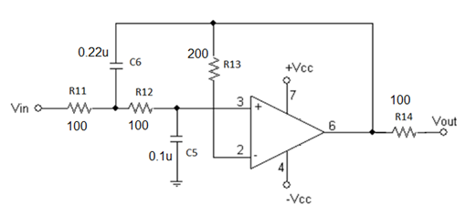
Figura 2.5 Filtro de Segundo Orden Tipo Butterworth.

A continuación se presenta el cálculo de las resistencias y capacitores implicados en la figura 2.5.

€ = Razón de Amortiguamiento.

Para filtros de Segundo Orden la razón de amortiguamiento es

€ = 0.707

$$Sea R11 = R12 = R = 100$$

$$R13 = 2 * R11 = 200$$

C5 ≠ C6

Donde, fc = Frecuencia de Corte = 10k Hz.

$$€ =\sqrt{\frac{C5}{C6}}$$

$$fc=\frac{1}{2 π R\sqrt{C5*C6}}$$

$$€ =\sqrt{\frac{C5}{C6}}$$

$$0.707=\sqrt{\frac{C5}{C6}}$$

$$C5 =2 C6$$

Sea C6 = 0.1uF entonces C5 = 0.22uF.

$$R=\frac{1}{2 π*f*\sqrt{C5*C6}}$$

$$R=\frac{1}{2 π*10k Hz * \sqrt{0.1uF*0.22uF}}=107.302 Ω$$

Se eligió una aproximación de esta resistencia R=100

Entonces R11 = R12 =100 Ω y R13 = 200 Ω

$$f=\frac{1}{2 π*100\sqrt{0.1u*2*0.1u}}$$

f = 11.25 KHz.

    - Amplificación.

La salida diferencial del puente resistivo, como ya se dijo, es una señal relativamente pequeña. En la práctica, la mayoría de los puentes con galgas y transductores de presión tienen salidas menores de 10 mV/V (10 mV de salida por voltio del voltaje de excitación). Con un voltaje de excitación de 10 V, la señal de salida será de 1000mV. Por este motivo la señal tiene que ser amplificada.

En circuitos donde se encuentren estos transductores, se implementan amplificadores para aumentar el nivel de la señal, para incrementar la resolución de la medición y mejorar las relaciones de señal a ruido; uno de ellos es el amplificador de instrumentación.

      - Amplificador de Instrumentación.

La exigencia cada vez de medir señales muy pequeñas de ciertos transductores, nos ha llevado a implementar un buen sistema de amplificación para este tipo de señales. Una de las mejores opciones es utilizar un Amplificador de Instrumentación con una adecuada Relación de Rechazo al Modo Común (CMRR).

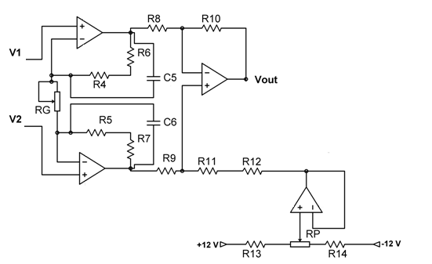
Figura 2.6. Amplificador de Instrumentación.

La figura 2.6 muestra el circuito del amplificador de instrumentación que es aplicado a la tarjeta acondicionadora de señal. Este circuito consta de cuatro amplificadores operacionales LM 324, resistencias de 10k Ω (R4, R5, R6, R7, R8, R9, R10, R11) y dos potenciómetros de precisión, RG=400 Ω, que es el que da la ganancia al circuito, y otro RP=10K Ω, con el cual se varia el offset del amplificador.

La diferencia de la señal de la celda de carga cuando se aplica un peso máximo menos cuando está en reposo es decir sin peso, la señal es de aproximadamente de 15.54mV, a este valor se lo amplifica para que esté entre 0 y +5 V para la conversión analógica digital, a cargo del microcontrolador. Este valor máximo tiene que ser equivalente a los +5V de entrada al PIC; a continuación se verá la relación para sacar la ganancia del diseño del amplificador.
$$Selñal Máx.=15.54mV$$

$$Ganancia=\frac{5V}{Selñal Máx.}$$

$$Ganancia=\frac{5V}{15.54mV}$$

$$Ganancia=321.75$$

Entonces la ganancia práctica debe de ser aproximadamente 321 veces la señal para que esté dentro del rango de conversión.

Se debe cumplir R8 = R9 = R10 = R11 = R y R4+R6 = R5+R7 = Rx, ademas Rx=2R, entoces se puede decir que la ganancia diferencial teórica (Gd) es:

$$G_{d}=k\left(1+\frac{2R}{R_{G}}\right)$$

Nuevamente el CMRR depende de la Gd y del cuidado en seleccionar los valores de las resistencias, ya sea para que sean lo más iguales posibles o sus relaciones de unas a otras sean lo más exactas posibles.

    - Relación de Rechazo al Modo Común.

Los amplificadores de instrumentación amplifican la diferencia entre dos señales; estas señales diferenciales en la práctica provienen de sensores, tales como termocuplas, fotosensores, puentes de medición resistivos, etc.
En la figura 2.7 se muestra un puente resistivo el cual está en estado de equilibrio; en la mitad de las ramas del puente existe una señal de 2.5V respecto a tierra. Esta señal continua es común en ambas entradas, por lo cual es llamada Voltaje de Modo Común de la señal.
Se puede ver que estas señales no contienen información útil en lo que se quiere medir y como el amplificador amplificará la diferencia de ambas, al ser iguales, se restan y a la salida el resultado será cero; o sea, idealmente no están contribuyendo a la información de salida. También se ve que se inducen señales de corriente alterna en ambas entradas a la vez y que serán rechazadas como en el caso de corriente continua.
Pero al producirse un desbalance del equilibrio del puente por la variación de una de sus resistencias, se producirá una señal que será aplicada entre ambas entradas y será amplificada. Por lo expuesto, es que se justifica la utilización de amplificadores de instrumentación, para rechazar señales que entran en modo común, es decir, en las dos entradas se presenta la misma señal.
En la práctica, las señales de modo común nunca serán rechazadas completamente, de manera que alguna pequeña parte de la señal indeseada contribuirá a la salida.

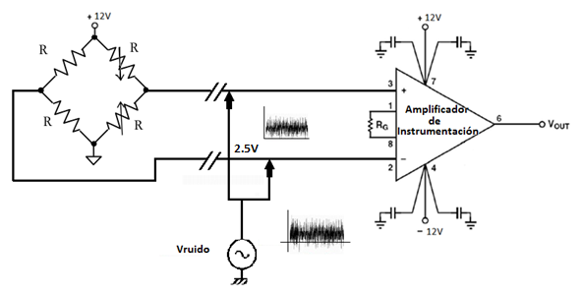
Figura 2.7. Esquema Básico de Medición.

Al Amplificador de Instrumentación ingresan dos señales de modo común: una de corriente continua de +2.5V provenientes del puente de resistencias y otra de corriente alterna que es la de Vruido inducida sobre los cables de entrada al amplificador.

Para cuantificar la calidad del Amplificador de Instrumentacion se especifica la llamada Relación de Rechazo al Modo Comun (CMRR) que matemáticamente se expresa como:

$$CMRR\left[db\right]=20xlog\left(\frac{Ad}{Amc}\right)$$

Siendo:

- Ad = Vout/Vin, Amplificación Diferencial.
- Amc = Vout/Vmc , Amplificación Modo Común.
- Vmc = Voltaje de modo común en la entrada.
- Vout = Voltaje de salida.
- Vin = Voltaje de entrada.

Entonces se puede decir que:

$$Vout=\frac{Ad}{\log^{-1}\left(\frac{CMRR}{20}\right)}x Vmc$$

De las hojas de datos de los Amplificadores de Instrumentación se puede obtener por ejemplo:
- CMRR=100db ;
- AD =10 ;
- Vmc de modo común es de 2.5Volt;
donde:

$$Vout=\frac{10}{\log^{-1}\left(\frac{100}{20}\right)}x 2.5$$

Vout = 250uV para el caso de la figura 2.7.

Como se ve en la figura 2.7, y como se dijo, se presentan a las entradas diferenciales, señales de corriente continua y de corriente alterna y al no ser infinito el CMRR, una cierta cantidad de ambas señales estarán presentes en la salida, además de la señal diferencial deseada.
La componente indeseada de corriente continua puede considerarse como un offset y es sencillo ajustarla externamente. La componente indeseada de corriente alterna es más complicada de disminuir a la entrada, y se hace principalmente utilizando filtros colocados en la entrada, disminuyendo el ancho de banda de utilización del amplificador.
La especificación de CMRR en función de la frecuencia se obtiene de las hojas de datos. En la figura 2.8 se presenta el gráfico del CMRR vs la frecuencia; se puede apreciar como varía el CMRR, el cual disminuye a medida que aumenta la frecuencia.

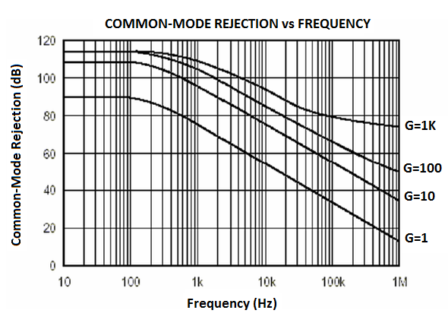
Figura 2.8 Modo de Rechazo Común vs Frecuencia.
Tomado de http://www.huarpe.com/electronica /ao1/aoicmrr2.html

Para el diseño del filtro se utiliza este gráfico; para el caso del amplificador se debe tener que amplificar la señal mediante una ganancia de 1000 teóricamente, la curva indica que para una frecuencia de 10Khz, la CMRR ha caído de 140 dB a 80 dB; la característica ha disminuido casi la mitad, entonces para el filtro se debe escoger una frecuencia de corte menor a ésta. Entonces se escogió 5KHz como frecuencia de corte común. Para el modo diferencial la frecuencia de corte se escogió de 60Hz, para atenuar diferentes señales de ruido de corriente alterna como focos fluorescentes, motores o cualquier dispositivo que genere este tipo de interferencia.

Con estos valores de frecuencia, el primer paso es escoger las resistencias en serie, se seleccionó: Ra1 = Rb1 = 27 k.

$$C1=\frac{1}{2 π R fc}$$

A partir de esta ecuación se obtendrá el valor de los capacitores.

$$C1=\frac{1}{2 π (27kΩ)5kHz}$$

$$C1=1178.92 pF$$

Tomando el valor normalizado más próximo: C1a = C1b = 1000pF. A partir de la siguiente ecuación, teniendo el valor de C1 se calcula el valor del siguiente capacitor C2.

$$BWdiff=\frac{1}{2 π R1(2C_{2+}C_{1})}$$

$$C2=\frac{\frac{1}{2π (27k)(50Hz)}-(1000pF)}{2 }=0.058 μF$$

Escogiendo el valor normalizado más próximo: C2 = 0.047uF. Este capacitor estabilizara la señal proveniente del puente resistivo. Los anchos de banda calculados serían:

$$BWdiff=\frac{1}{2 π \left(27k\right)\left[2*\left(0.047uF\right)+\left(1000pF\right)\right]}=62.048 Hz$$

$$BWmc=\frac{1}{2 π (27k)(1000pF)}=5.89k Hz$$

Además, para atenuar el efecto de rizado de la fuente se agregó los capacitores 0.01uF y 0.33uF lo más cerca posible de las alimentaciones del amplificador de instrumentación, en este caso, se los colocó en los pines de alimentación del circuito integrado LM124.

    - Anulación del offset.

Cuando se instala un puente es muy probable que su salida no sea exactamente cero cuando no tiene ninguna fuerza aplicada. Pequeñas variaciones entre las resistencias de las ramas del puente generaran una salida inicial distinta de cero.

La anulación del offset puede realizarse por hardware o software.

      - Compensación por Software.

Con este método se toma una medida inicial antes de que alguna fuerza sea aplicada, y se usa este offset para compensar medidas posteriores. Este método es simple, rápido, y no requiere ajuste manual. La desventaja de este método es que no elimina el offset del Puente. Si el nivel del offset es demasiado grande, éste limita la ganancia del amplificador que se aplica a la tensión de salida, limitando entonces el rango dinámico de la medida. También se puede realizar este método utilizando el mismo microcontrolador, generando alguna salida análoga por medio de PWM, con esto se tiene un voltaje variable, con el cual se podría realizar el ajuste automático cada vez que tenga alguna variación; este método es más complicado y requiere de un circuito adicional para acondicionar la señal D/A.

      - Ajuste a Cero en el Circuito Puente.

Este segundo método usa una resistencia ajustable, o potenciómetro, que ajusta en cero físicamente la salida del puente. Variando la resistencia del potenciómetro se puede controlar el nivel de la salida del Puente y llevar su salida inicial a cero voltios. Este método se lo aplica en este proyecto y se lo puede ajustar en el puente o en el amplificador de instrumentación.

    - Microcontrolador PIC 16F877A.

Para poder visualizar los cambios cuando se aplica un peso en la celda de carga, se tiene que realizar la conversión de análogo a digital de dicha señal; para ello se decidió elegir el microcontrolador 16F877A de la familia de MICROCHIP, porque cuenta con muchas características, además del fácil uso de los periféricos, en este caso el manejo del LCD.

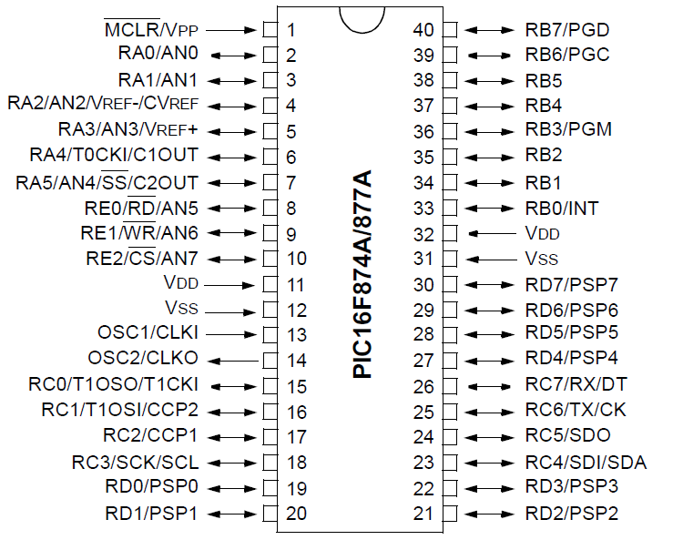

Figura 2.9 Microcontrolador PIC 16F887A.

Se presentan a continuación algunas de las características del PIC:

- Amplia memoria para datos y programa.
- Memoria reprogramable: La memoria en este PIC es la que se denomina FLASH; este tipo de memoria se puede borrar electrónicamente.
- Soporta modo de comunicación serial; posee dos pines para ello.
- Set de instrucciones reducidas, pero con las instrucciones necesarias para facilitar su manejo.

      - Puertos de Entrada y Salida.

Una de las características más importantes del microcontrolador es el número de los pines de entrada/salida, que permite conectarlo con los periféricos. El PIC16F887A tiene en total 35 pines de E/S de propósito general, lo que es suficiente para la mayoría de las aplicaciones.

Con el propósito de sincronizar el funcionamiento de los puertos de E/S con la organización interna del microcontrolador de 10 bits, ellos se agrupan, de manera similar a los registros, en cinco puertos denotados con A, B, C, D y E. En este proyecto se utilizó los puertos A y B, el puerto A como entrada para la conversión y el puerto B para las conexiones con el LCD.

      - Módulos Analógicos.

El microcontrolador 16F887A contiene 14 entradas analógicas. Debido a éstas, el microcontrolador no sólo puede reconocer si un pin es llevado a bajo o alto (0 o +5V), sino que puede medir con precisión el voltaje y convertirlo en un valor numérico, o sea, en formato digital.

El convertidor A/D es uno de los módulos analógicos más importantes dentro del microcontrolador. Dispone de las siguientes características:

- La conversión se lleva al cabo aplicando el método de aproximación sucesiva;
- Dispone de 14 entradas analógicas separadas que se conectan a los pines del puerto del microcontrolador;
- El convertidor A/D convierte una señal de entrada analógica en un número binario de 10 bits;
- La resolución mínima o calidad de conversión se puede ajustar a diferentes necesidades al seleccionar voltajes de referencia Vref- y Vref+.

La figura 2.10 muestra la función de transferencia que permite determinar el número resultante de la conversión en función del voltaje analógico de entrada (1LSb=5/1024=4,88[mV]).

Por ejemplo, la salida será 002h para un intervalo del voltaje de entrada entre 7,32 mV (1,5LSb) y 12,2 mV (2,5LSb). El máximo voltaje analógico de entrada es 1.023,5 LSb=4,998V (5V aprox.).

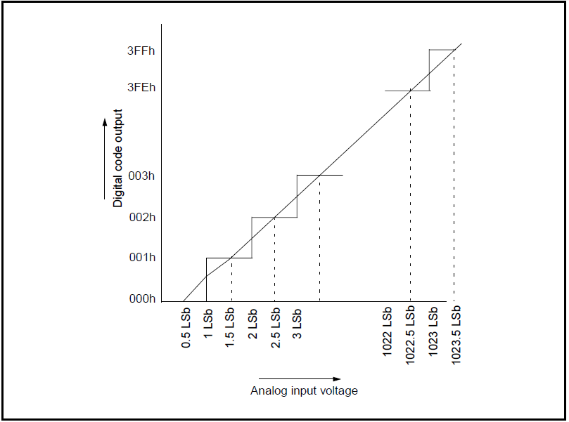
Figura 2.10 Función de Transferencia del Conversor A/D.

En la siguiente ecuación se puede convertir el valor digitalizado en un valor decimal:

$$Vin=\frac{Vref }{{(2}^{n}-1)}x Binario$$

Donde: n es el número de bits, en nuestro caso 10 y Vref el voltaje de referencia el cual está alimentando al PIC, Binario es el valor del voltaje presente en la entrada del conversor en formato binario y Vin es el valor del voltaje en formato decimal.

      - Selección del Reloj de Conversión.

El tiempo de conversión por cada bit se define como TAD. La conversión A/D requiere un tiempo de 12TAD para un resultado de 10 bits. La fuente del reloj de conversión se puede seleccionar por software por medio de los bits ADCS2 del registro ADCON1 y ADCS<1:0> del registro ADCON0. Las siete posibles opciones para TAD son las siguientes:

- 2Tosc
- 4Tosc
- 8Tosc
- 16Tosc
- 32Tosc
- 64Tosc
- Oscilador interno RC (2-6 us)

En este caso se eligió usar el de 32Tosc que nos da una frecuencia de 20Mhz; ésta se realiza en la configuración del ADCON1. Esta frecuencia se la asigna en el programa del microcontrolador, que se verá en el siguiente capítulo.

    - Pantalla LCD.

Este componente se lo utilizó en el circuito para visualizar dos tipos de mensajes, uno para el pesaje en gramos y el otro para mostrar el voltaje de entrada al pin, por la cual se realiza la conversión.

El modelo descrito aquí es el más utilizado en la práctica por su bajo precio y grandes capacidades. Está basado en el microcontrolador HD44780 (Hitachi) integrado y puede visualizar mensajes en dos líneas con 16 caracteres cada una (figura 2.11).

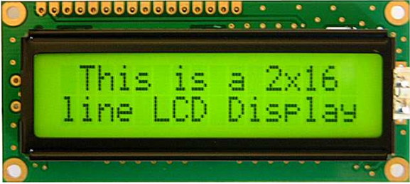
Figura 2.11 Pantalla LCD 2x16.

Entre las características más importantes de este módulo son: consumo muy reducido, pantalla de caracteres ASCII, desplazamiento de los caracteres hacia la izquierda o a la derecha, memoria de 40 caracteres por línea de pantalla, visualizándose 16 caracteres por línea, movimiento del cursor y cambio de su aspecto; permite además que el usuario pueda programar 8 caracteres.

      - Pines del Visualizador LCD.

En un lado de una placa impresa pequeña del visualizador LCD se encuentran los pines que le permiten estar conectado al microcontrolador. Hay 14 pines en total marcados con números (16 si hay retroiluminación). Su función se muestra en la tabla que sigue:

Tabla 2.1 Descripción de los Pines del LCD.
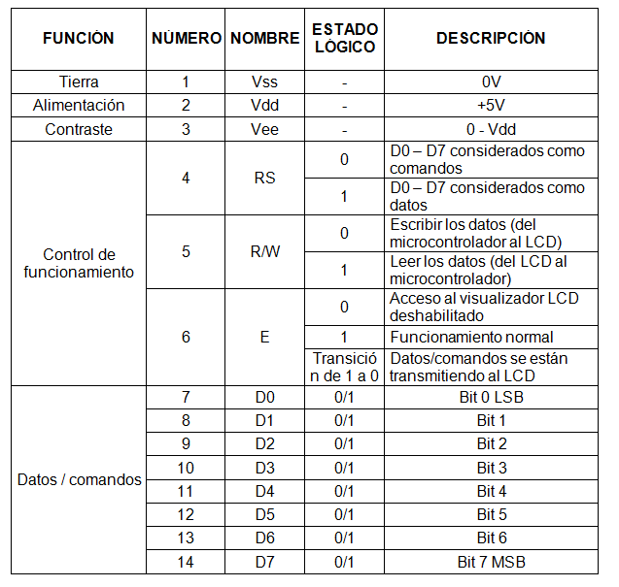

    - Esquemáticos del Circuito.
Los siguientes gráficos muestran el diagrama de los esquemáticos con las conexiones y valores de cada elemento.
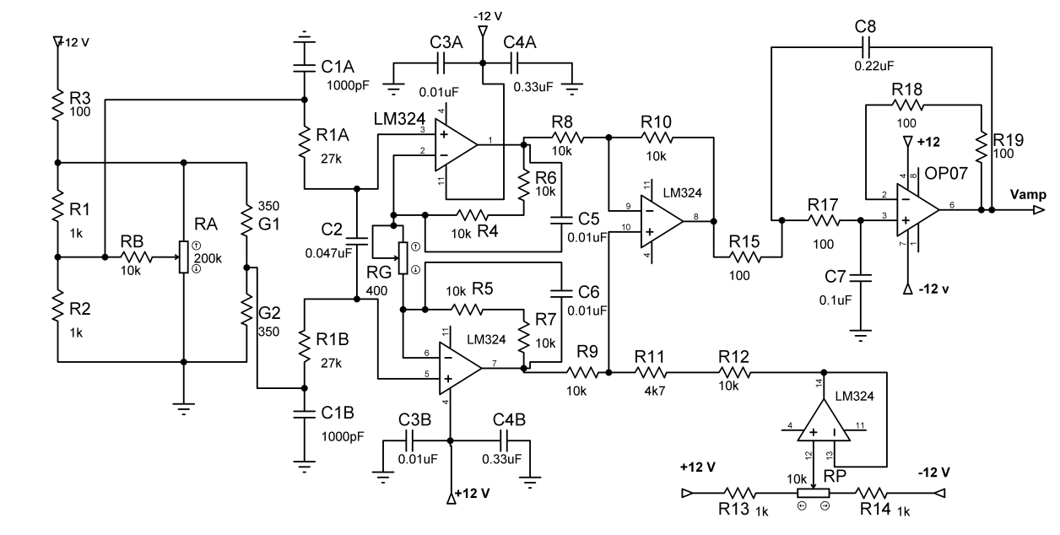
Figura 2.12 Diagrama del Amplificador de Instrumentación y el Filtro.

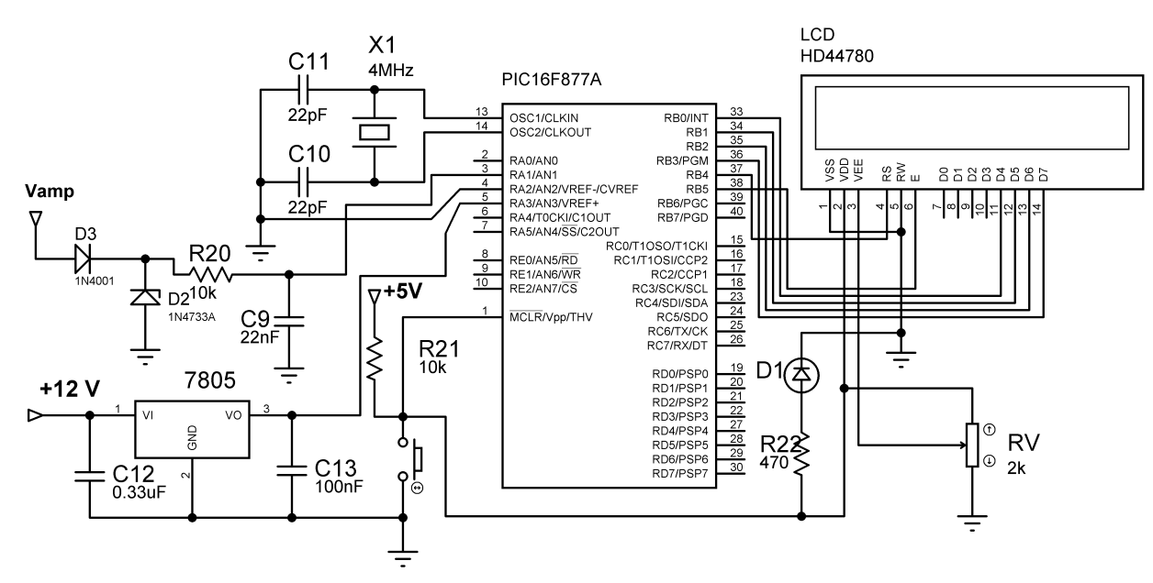
Figura 2.13 Diagrama del PIC 16F877A y la Pantalla LCD.

